

**数据管理技术**

课程实验报告

实验名称：MongoDB数据库的部署与操作

任课教师：徐悦甡

课程班级：2019级

学号姓名：19030500122 赵书晨

提交日期：2021年11月8日

**软件工程系本科生《数据管理技术》**

**课程实验报告**

1. **实验名称**

第4次实验：MongoDB数据库的部署与操作

1. **实验日期**

2021年11月8日 实验室G346

1. **实验学生**

19030500122 赵书晨

1. **实验目的**

本次实验通过MongoDB数据库的部署与操作，学习了非关系型数据库的一些基本增删改查的操作。

1. **实验内容**

➢ 安装MongoDB、建立数据库，可以为新闻数据库，包括新闻标题 、作者与新闻内容

➢ 使用MongoDB的基本数据库操作命令，包括读操作与写操作

➢ 读操作包括查询、排序、计数等

➢ 写操作包括插入、更新、删除等

数据来源:可以自己收集10篇以上的新闻，包括新闻标题、新闻作 者/通讯员、新闻时间、新闻出处、新闻内容等。

1. **实验思路、结构**

use Newsdb

//插入

db.news1.insertOne({

"title":"四川成都过去24小时无新增本土确诊病例",

"writer":"刘光博",

"time":"2021.11.11",

"content":"11月11日晚，成都市召开新闻发布会，通报新冠肺炎疫情防控工作情况。据成都市卫健委副主任何晓介绍，11月10日18时至11日18时，成都市无新增本土确诊病例。自11月2日成都市报告此次疫情首例病例以来，到目前为止累计报告本土确诊病例24例。"

})

db.news1.insertOne({"source":"央视"})

db.news1.updateOne({"source":"央视"},{$set:{"source":"央视网"}})//更新

show dbs

db.news1.find();//查询

db.news1.drop()//删除

db.news1.find();

db.news1.insertOne({

"title":"辽宁大连：今日新增十一个中风险地区",

"writer":"黄璐",

"time":"2021.11.11",

"content":"11月11日辽宁省大连市新冠肺炎疫情防控总指挥部发布消息，按照国务院应对新冠肺炎疫情联防联控机制关于科学划分、精准防控等工作要求，结合目前大连市新冠肺炎疫情形势，经辽宁省总指挥部同意，将大连庄河市昌盛街道张屯社区、昌盛街道将军湖社区状秀苑小区、城关街道水仙社区金岳福里小区、新华街道长征社区新华路二段64号楼、城关街道财政社区昌盛街二段91号楼、长岭镇洪昌村庙下屯、吴炉镇小房身村山咀屯、黑岛镇山南头村宫西屯、黑岛镇希望家园二期小区、甘井子区泉水街道滨河社区金地檀溪小区D3区8号楼、泉水街道滨河社区欧尚广场小区P5区9号楼划定为中风险地区，并实施相应管控措施。\n"+

"\n"+

" 在此提醒广大市民朋友支持配合政府做好防控工作，听从街道、社区统一安排，积极遵守执行各项疫情防控措施，切不可心存侥幸，以免影响疫情防控工作大局。（总台记者 黄璐 贾铁生 李新峰 王晓亮 王冠）",

"source":"央视网"

})

db.news1.insertOne({

"title":"国家发展改革委：寒潮后煤炭生产快速恢复",

"writer":"安蓓",

"time":"2021.11.11",

"content":"新华社北京11月11日电（记者安蓓）近日我国迎来强降温寒潮天气，部分地区出现大风、暴雪等恶劣天气，对煤炭生产造成一定影响。记者11日从国家发展改革委了解到，目前主要产煤区寒潮已基本结束，全国煤炭产量快速回升。11月7日至9日调度日平均产量达到1175万吨，已超过寒潮前几日平均生产水平，其中11月9日产量达到1182.5万吨，为近年来第三高位。\n"+

"\n"+

" 据了解，受寒潮天气影响，11月6日全国煤炭产量跌破1100万吨，日产量下降100多万吨。国家发展改革委督促晋陕蒙等煤炭主产区科学合理组织生产，加强安全管理，加快恢复生产，最大限度减少寒潮对稳产增产的影响。\n"+

"\n"+

" 产运需各方积极应对恶劣天气给能源保供带来的影响，铁路、公路、港口主动采取预防和应对措施，全力增加电煤供应，寒潮对电煤运输的影响正在逐步消除，电厂存煤水平继续提升。11月9日，全国统调电厂供煤大于耗煤再次超过150万吨，存煤突破1.2亿吨，较10月底增加超过1200万吨，可用天数提升至21天，发电供热用煤保障能力进一步提高。",

"source":"新华网"

})

//计数

db.news1.count()

db.news1.find().count()

//排序

db.news1.find().sort({"writer":1})//升序

1. **实验结果**

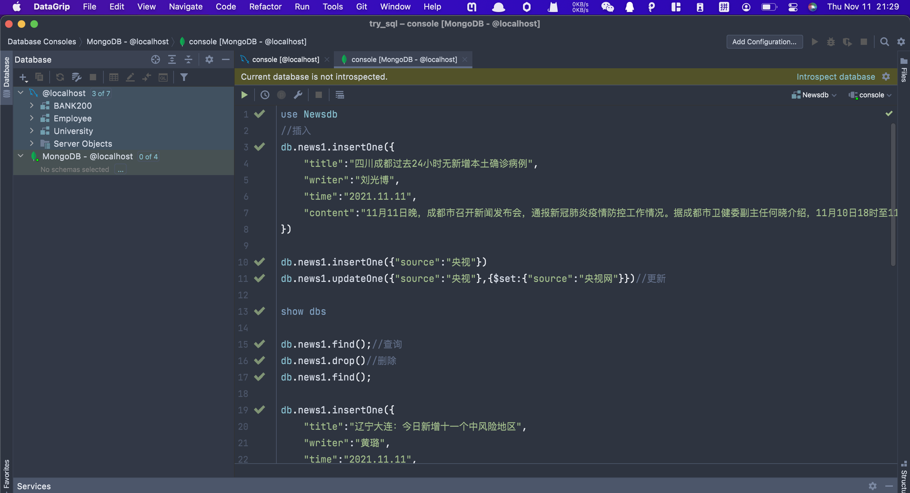 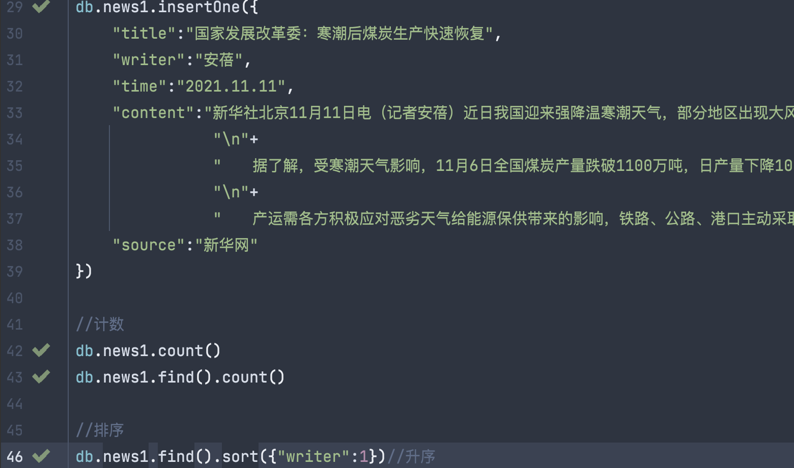

1. **总结建议**

通过查询MongoDB的官方文档，非常清晰地了解到各个命令的用法，较快地完成了本次实验。